Отчет по лабораторной работе №6

Модель эпидемии - вариант 55

Яссин мохмад аламин

Содержание

# 1 Цель работы

Рассмотреть простейшую модель эпидемии. Построить модель и визуализировать график изменения числа особей.

# 2 Задание

Вариант 55

На одном острове вспыхнула эпидемия. Известно, что из всех проживающих на острове $\left(N=9512\right)$ в момент начала эпидемии $\left(t=0\right)$ число заболевших людей (являющихся распространителями инфекции) $I\left(0\right)=52$, А число здоровых людей с иммунитетом к болезни $R\left(0\right)=32$. Таким образом, число людей восприимчивых к болезни, но пока здоровых, в начальный момент времени $S\left(0\right)=N−I\left(0\right)−R\left(0\right)$.

Постройте графики изменения числа особей в каждой из трех групп. Рассмотрите, как будет протекать эпидемия в случае:

1. если $I\left(0\right)≤I^{*}$.
2. если $I\left(0\right)>I^{*}$.

# 3 Теоретическое введение

Предположим, что некая популяция, состоящая из N особей, (считаем, что популяция изолирована) подразделяется на три группы.

* S(t) — восприимчивые к болезни, но пока здоровые особи
* I(t) — это число инфицированных особей, которые также при этом являются распространителями инфекции
* R(t) — это здоровые особи с иммунитетом к болезни.

До того, как число заболевших не превышает критического значения I считаем, что все больные изолированы и не заражают здоровых. Когда I(t)>I*, тогда инфицирование способны заражать восприимчивых к болезни особей.

Таким образом, скорость изменения числа S(t) меняется по следующему закону:

$$\frac{∂S}{∂t}=\left\{\begin{matrix}−αS,если I\left(t\right)>I^{*} \\ 0,если I\left(t\right)≤I^{*}\end{matrix}\right.$$

Поскольку каждая восприимчивая к болезни особь, которая, в конце концов, заболевает, сама становится инфекционной, то скорость изменения числа инфекционных особей представляет разность за единицу времени между заразившимися и теми, кто уже болеет и лечится, т.е.:

$$\frac{∂I}{∂t}=\left\{\begin{matrix}αS−βI,если I\left(t\right)>I^{*} \\ −βI,если I\left(t\right)≤I^{*}\end{matrix}\right.$$

А скорость изменения выздоравливающих особей (при этом приобретающие иммунитет к болезни)

$$\frac{∂R}{∂t}=βI$$

Постоянные пропорциональности:

$$α—коэффициентзаболеваемости$$

$$β—коэффициентвыздоровления$$

Для того, чтобы решения соответствующих уравнений определялось однозначно, необходимо задать начальные условия. Считаем, что на начало эпидемии в момент времени t = 0 нет особей с иммунитетом к болезни R(0)=0, а число инфицированных и восприимчивых к болезни особей I(0) и S(0) соответственно. Для анализа картины протекания эпидемии необходимо рассмотреть два случая: I(0) > I* и I(0) <= I*

# 4 Выполнение лабораторной работы

Код программы:

model lab06  
constant Real a = 0.01; //коэф заболеваемости  
constant Real b = 0.02; //коэф выздоровления  
constant Real N = 7451; //общее число популяции  
  
  
Real R; // здоровые, с иммунитетом  
Real I; // заболевшие  
Real S; // здоровые, в зоне риска  
  
initial equation  
R = 7;  
I = 51; //кол-во заболевших в t = 0  
S = N-I-R;  
  
equation  
//Случай 1: I>I*  
  
der(S) = - a * S;  
der(I) = a * S-b * I;  
der(R) = b * I;   
  
  
//Случай 2: I<=I*  
  
/*  
der(S) = 0;  
der(I) = -b * I;  
der(R) = b * I;   
*/  
  
end lab06;

*Случай 1: I > I* (рис.01)*

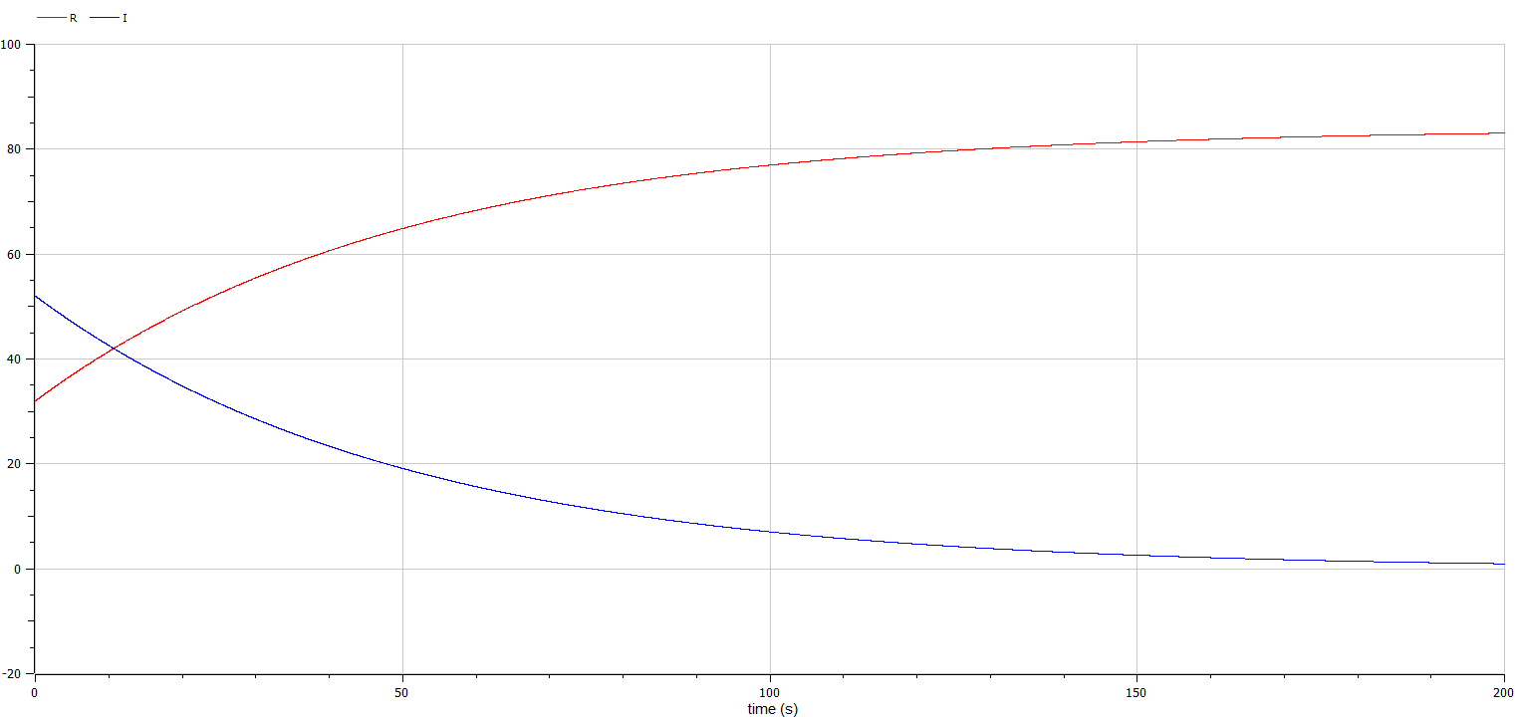 { #fig:001 width=70% height=70% } 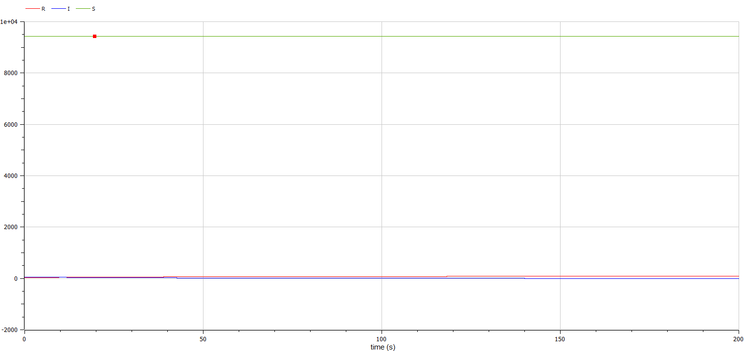 { #fig:002 width=70% height=70% }

*Случай 2: I <= I* (рис.02)*

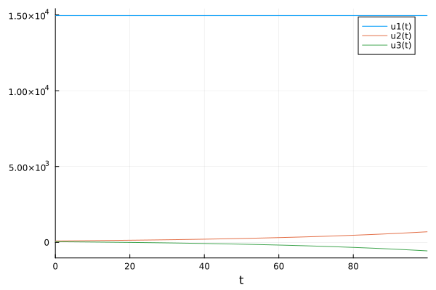 { #fig:003 width=70% height=70% } 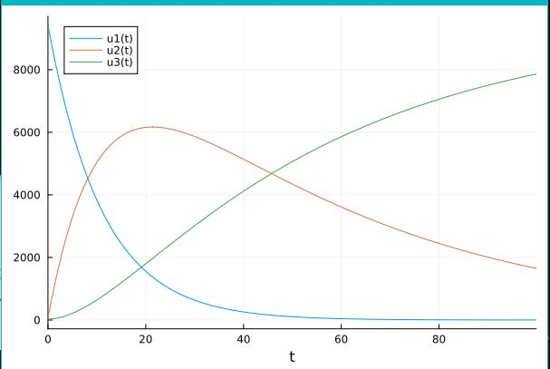 { #fig:004 width=70% height=70% }

# 5 Выводы

В ходе выполнения лабораторной работы была изучена модель эпидемии и построены графики.

# Список литературы

[1].

[2].

1. Unknown. Лабораторная работа №6 [Электронный ресурс]. Unknown. URL: <https://esystem.rudn.ru/pluginfile.php/1971578/mod_resource/content/2/Лабораторная%20работа%20№%205.pdf>.

2. Wikipedia contributors. Julia (Programming Language) [Электронный ресурс]. 2023. URL: <https://en.wikipedia.org/wiki/Julia_(programming_language)>.